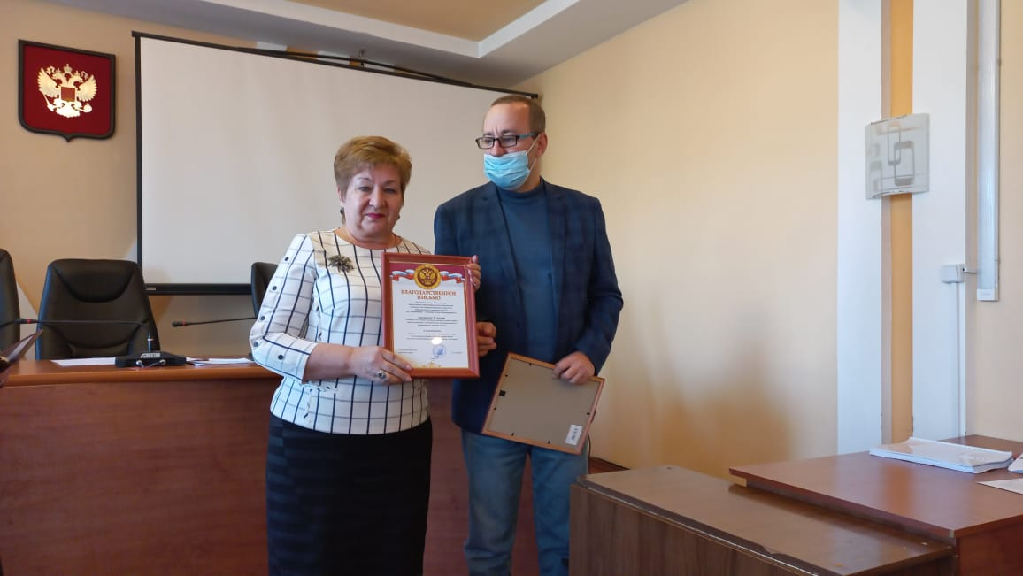
Награждение МБДОУ «Детский сад общеразвивающего вида № 7» за 2-е место в конкурсе на лучшую постановку работы по охране труда среди организаций города с численностью более 50 человек

